Experiment – Kräfte an der schiefen Ebene (Normalkraft)
Aufbau
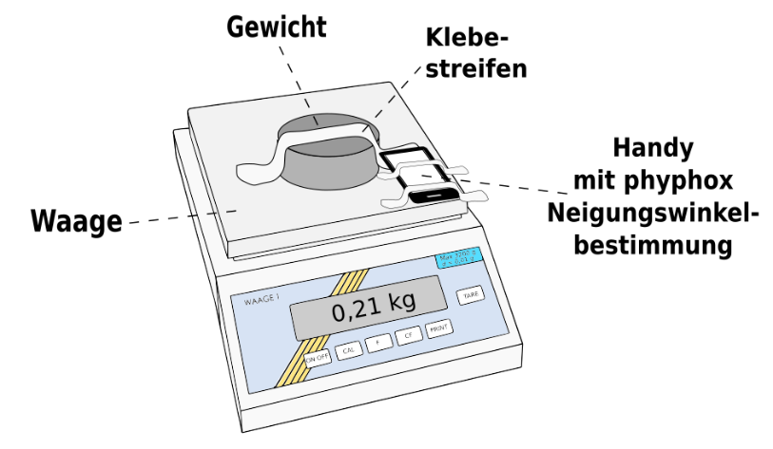
Auf einer Waage befindet sich ein Gewicht und ein Handy. Diese sind mithilfe von Klebestreifen auf der Waage befestigt. Der Neigungswinkel der Waage wird von Hand verändert und die phyphox-App misst den Neigungswinkel. In einer Messreihe werden die jeweiligen Winkel α und das Gewicht gemessen.

Vervollständige die folgende Tabelle:

Messtabelle
Winkel α | cos α | Gewicht Waage  m_{W} in kg | Normalkraft F_{N}  (m_{w} ∙ 9,81 m/s²) in N | F_{N} / cos α
0 °
10 °
20 °
30 °
40 °
50 °
60 °
70 °
80 °
88°

Ergebnis
_________________________________________________________________________________________________________________________________________________________________________________________________________________________________
___________________________________________________________________________
___________________________________________________________________________
___________________________________________________________________________

